Занятие 4-е

Тема: Притча Исуса о добром семени и плевелах
(Евангелие от Матфея, зачала 52, 54)

Цель: познакомить детей с содержанием и толкованием Притчи о добром семени и плевелах.

Оборудование:
4 стакана с посаженными семенами горчицы (см. занятие 3).
Цветная иллюстрация к притче (см. в Приложении).
Альбомные листы, гуашь (акварельные краски), кисти, стаканчики для воды, фломастеры.
Распечатки с текстом духовного стиха «О последнем времени» (см. в Приложении), аудиозапись стиха (по возможности).

Источники:
Святое Евангелие издания РПСЦ.
Толкование на Святое Евангелие блаженного Ф. Болгарского. В 2 томах. Том 1-й. — М.: Сибирская Благозвонница, 2014.
Книга А.Н. Бахметьевой «Вода живая».

ХОД ЗАНЯТИЯ

1. ПОВТОРЕНИЕ
Дети, вспомните название и содержание притчи, с которой мы познакомились на прошлом занятии (отвечают 2-3 ребенка по желанию).
Теперь проверим наши всходы на четырех типах почв (необходимо заранее принести 4 стаканчика с наполнителями).
Что мы наблюдаем? (Здесь могут оказаться разные ситуации. Семя горчицы могло прорасти и в «доброй земле», и в «тернии».)
Какой скрытый смысл в Притче о Сеятеле? (Отвечают 1-2 ребенка.)
Обратим внимание на стакан, в котором терние. Семя проросло, но не развивается? Почему? Его заглушили сорняки (терние).
Вы наверняка знаете, дети, как важно, посадив что-то на огороде, убирать сорняки. Вырастая вместе с культурными растениями, сорняки всячески мешают получить хороший урожай: заслоняют солнце, забирают влагу. Сорняки на любых полях, в огородах есть всегда. И они во все века нашей истории мешали земледельцам…
Сегодня я предлагаю вам прочитать притчу, которая продолжает содержание и основную мысль Притчи о Сеятеле. Послушайте отрывок из Евангелия от Матфея, зачало 52-е. Приготовьтесь дать название новой притче.

2. ЧТЕНИЕ ПРИТЧИ о ДОБРОМ СЕМЕНИ И ПЛЕВЕЛАХ
Послушайте притчу, которую рассказал однажды Господь Своим ученикам. Эта притча упоминается только в Евангелии от Матфея, зачало 52.
(Читает ребенок-чтец или сам учитель.)
Другую притчу предложил Он им, говоря: Царство Небесное подобно человеку, посеявшему доброе семя на поле своем. Когда же люди спали, пришел враг его и посеял между пшеницею плевелы и ушел. Когда взошла зелень и показался плод, тогда явились и плевелы. Придя же, рабы домовладыки сказали ему: Господин! не доброе ли семя сеял ты на поле твоем? откуда же на нем плевелы? Он же сказал им: враг человек сделал это. А рабы сказали ему: хочешь ли, мы пойдем, выберем их? Но он сказал: нет; чтобы, выбирая плевелы, вы не выдергали вместе с ними пшеницы; оставьте расти вместе то и другое до жатвы; и во время жатвы я скажу жнецам: соберите прежде плевелы и свяжите их в снопы, чтобы сжечь их; а пшеницу уберите в житницу мою.
Выберите подходящее название данной притчи с помощью нашего «дома».
(Дети находят название притчи.)
Во времена Исуса Христа одним из опасных сорняков были плевелы. Когда это растение было совсем маленьким, оно внешне очень напоминало пшеницу — это сходство мешало их различить. Позже, когда плевелы подрастали, их уже было легче отличить от пшеницы. Именно поэтому до определенного момента пшеницу и плевелы оставляли расти вместе.

3. РАБОТА НАД СОДЕРЖАНИЕМ ПРИТЧИ
Перескажем содержание притчи.
(Составляем рассказ вместе с детьми, задавая им небольшие вопросы по ходу рассказа.)
Посеял человек (домовладыка, хозяин) доброе семя пшеницы на своём поле. А ночью пришел на то поле (кто?) — враг (недруг) человека и, желая ему навредить, посеял семена сорняков. Через некоторое время появились всходы. Когда же на пшенице начали появляться (что?) — колосья, стали хорошо видны и сорняки-плевелы. Пришли на поле рабы домовладыки и увидели плевелы в пшеничном поле. Рабы спросили хозяина: (о чем спросили?) — «Не пшеницу ли только сажал ты на этом поле? Откуда же здесь плевелы?» Хозяин ответил: (что ответил?) — «Мой враг сделал это». Рабы же говорят: (что сказали рабы?) — «Хочешь, мы пойдем и выдернем плевелы?» Он ответил: (что ответил хозяин поля?) — «Нет. Вырывая плевелы, вы можете случайно выдернуть и пшеницу. Оставьте их расти вместе до времени сбора урожая. Во время жатвы я скажу жнецам собрать прежде плевелы в снопы, чтобы сжечь их. А пшеницу попрошу убрать в моё помещение для хранения зерна (житницу)».
Как вы думаете: правильно ли поступил хозяин, не разрешив рабам выдернуть плевелы сразу? (Мнения детей.) Поясните свой ответ…
Пшеница без колосьев и плевелы внешне были очень похожи. Некоторые побеги пшеницы могли отставать в росте: т.е. некоторые растения злака заколосились, а другие еще нет. Таким образом, вместе с плевелами можно было легко удалить и не заколосившуюся еще пшеницу. И тогда урожай был бы меньше. Кроме того, при вырывании плевел можно было случайно выдернуть и колосья пшеницы, так как все ростки еще слабо держались корнями за землю.

4. ПРИТЧА О ДОБРОМ СЕМЕНИ И ПЛЕВЕЛАХ КАК ПРОДОЛЖЕНИЕ СОДЕРЖАНИЯ ПРИТЧИ О СЕЯТЕЛЕ
Вспомним Притчу о Сеятеле. Иное упало на добрую землю и принесло плод: одно во сто крат, а другое в шестьдесят, иное же в тридцать. В сегодняшней притче Христос показывает, что и этой части доброго семени какой-то враг хотел помешать вырасти на доброй земле, пока хозяин поля спал.
Попробуем разобраться, каков скрытый смысл Притчи о семени и плевелах.

5. ТОЛКОВАНИЕ ПРИТЧИ о ДОБРОМ СЕМЕНИ И ПЛЕВЕЛАХ (Ев. от Матфея, зач. 54)
Обратимся снова к тексту Евангелия от Матфея:
Тогда Исус, отпустив народ, вошел в дом. И приступив к Нему, ученики Его сказали: изъясни нам притчу о плевелах на поле.
Только об одной этой притче спрашивают ученики, потому что другие притчи казались им более ясными. Поясню, что Христос тогда рассказал ученикам сразу четыре притчи: о Сеятеле, о добром зерне и плевелах, о горчичном зерне, о сокровище на поле.
Читаем далее Евангелие от Матфея, зачало 54:
Он же сказал им в ответ: сеющий доброе семя есть Сын Человеческий; поле есть мир; доброе семя — это сыны Царствия, а плевелы — сыны лукавого; враг, посеявший их, есть диавол; жатва есть кончина века, а жнецы суть Ангелы. Посему, как собирают плевелы и огнем сжигают, так будет при кончине века сего: пошлет Сын Человеческий Ангелов Своих, и соберут из Царства Его все соблазны и делающих беззаконие. И ввергнут их в печь огненную: там будет плач и скрежет зубов. Тогда праведники воссияют, как солнце, в Царстве Отца их. Кто имеет уши слышать, да слышит!
Тот, Кто сеял, есть Христос; доброе семя — добрые люди и добрые мысли; плевелы — нераскаявшиеся грешники, а также ереси и худые мысли; тот, кто сеял их, — диавол (враг человеческого рода). Рабы же в притче — это ангелы, которые недовольны тем, что существуют ереси и испорченность в душе человека. Ангелы желают отделить праведников от еретиков и делающих и мыслящих дурное. Здесь уместно будет пояснить слово «ереси». Ересь — это любое утверждение или точка зрения, которые противоречат Евангельскому учению. Еретики — это люди, которые эти ошибочные утверждения высказывают. Ереси подрывают единство веры.
Почему же Бог не позволяет Ангелам истребить грешников раньше времени? Чтобы вместе с грешниками не пострадали и праведники (все люди связаны между собой: семейными узами, они друзья, соседи и т.д.), кроме того грешники могут покаяться. Бог не хочет умертвить человека из-за злых мыслей (плевел), т.к. тот же человек имеет и добрые мысли (пшеницу). Поэтому Христос говорит Ангелам: при кончине мира соберите плевелы, то есть грешников. Как же собрать? В связки (снопы), то есть связав им руки и ноги, ибо тогда уже никто не может ничего делать — всякая деятельная сила будет связана. Пшеница же, то есть святые, будет собрана жнецами-Ангелами в небесные житницы. Небесная житница здесь — Царство Небесное. В Священной истории Нового Завета есть немало примеров того, как человек меняется в течение жизни. Например, если бы евангелист Матфей, бывший до встречи со Христом мытарем (сборщиком налогов), был исторгнут из жизни как «плевел», то была бы уничтожена пшеница его Евангельского слова. И мы бы никогда не прочитали Евангелие от Матфея. Другие примеры — разбойник на кресте и апостол Павел тоже были «плевелами», пока не уверовали во Христа. Разбойник вел греховную жизнь, апостол Павел был фарисеем и гонителем первых христиан. Господь их сохранил ради того, чтобы в свое время они уверовали в Бога и принесли духовный плод.
(Учитель кратко напоминает детям о распятии разбойника и обращении к Богу апостола.)
Господь сравнивает славу праведников, попавших в Царство Небесное, с солнцем.
6. ОСНОВНАЯ МЫСЛЬ ПРИТЧИ
Подведем итог нашего занятия.
Не всегда в земной жизни бывает наказан грешник и награжден праведник. Мы нередко видим, что злой человек живет радостно, а хороший человек терпит страдания и несчастья. Но верующий человек никогда не будет расстраиваться из-за этого, так как твердо знает: Господь в будущей жизни каждому воздаст по его делам.
В этой притче Господь наш Исус Христос вновь говорит нам о Сеятеле, Который сеет на своем поле семена. Во всех нас посеяно Богом доброе семя. Мы — христиане, и нам дано Евангелие. Однако мы часто бываем злыми, неблагодарными, непослушными воле Бога.
Как вы думаете, почему так происходит?
Это происходит оттого, что в нас посеял свои семена еще и диавол. В Притче о семени и плевелах показано, что всё добро сеет Бог, а все зло сеет диавол. Семена диавола как сорняки в нашей душе. Но диавол имеет власть только над ленивыми людьми, невнимательными, не желающими просить у Бога помощи и исполнять заповеди Бога.
Посмотрите на поле, которое засеял трудолюбивый человек. Посеянные им семена всходят дружно, и сорняки вовремя убраны. А у хозяина ленивого семена всходят плохо и поле зарастает сорняками. Так бывает и в нашей душе: сорняки — это грехи. Если мы стараемся бороться со своими грехами, то Слово Божие прорастет в нашей душе дружными всходами и сорняки его не заглушат. Но если мы будем ленивы, забудем о Боге, то диавол воспользуется этим и посадит новые сорняки (грехи).
Сегодня мы не можем знать, кто будет спасен, а кто нет. Конец света еще не наступил. А это значит, что у некоторых людей — «плевел» — еще есть время на то, чтобы переродиться в «пшеницу» и принести Богу плоды.
Вот и хулиганы могут быть среди хороших ребят как сорняки, растущие в пшеничном поле. Будем исправлять свое поведение и показывать добрый пример другим ребятам.
Думаю, что каждый из нас при кончине мира хотел бы оказаться «доброй пшеницей», а не «плевелом».
В качестве основной мысли к сегодняшнему занятию возьмем слова Христа из этой притчи:
«…соберите прежде плевелы и свяжите их в связки, чтобы сжечь их, а пшеницу уберите в житницу мою» (Мф., зач. 52).
(Приклеиваем листок с основной мыслью на наш «дом».)

7. ТВОРЧЕСКАЯ РАБОТА
Дети на альбомных листах гуашью или красками выполняют рисунки: ростки пшеницы и выросшие сорняки (плевелы), схожие с ней. Пшеницу можно закрасить зеленым цветом, плевелы — коричневым или черным. Над пшеницей подписываем различные качества-добродетели, над сорняками — различные отрицательные качества людей (грехи).
(Рисунки размещаем в учебной комнате, или дети забирают их домой.)
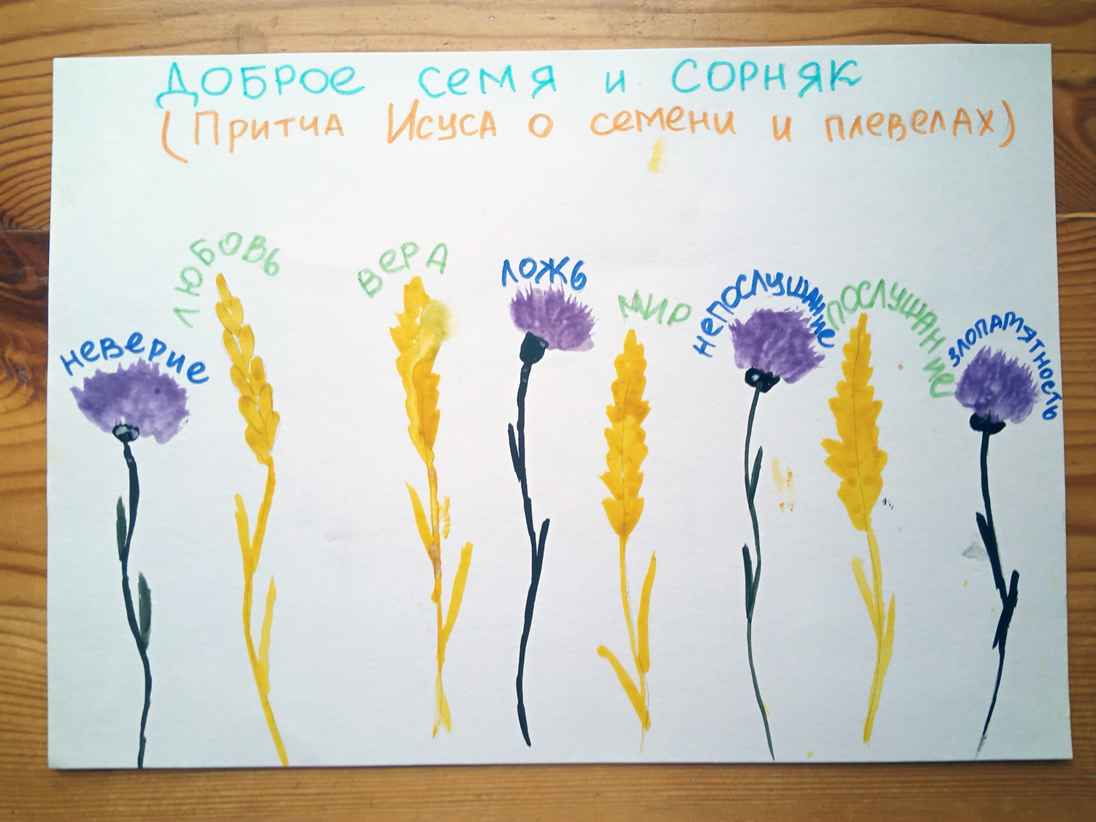

8. ПРАКТИЧЕСКАЯ РАБОТА
Во время выполнения творческой работы разучиваем духовный стих «Пройдут века». По возможности используем аудиозапись стиха.

ПРИМЕЧАНИЕ: Объем текста беседы с детьми может быть сокращен по усмотрению учителя
(в зависимости от возраста и уровня подготовки детей).
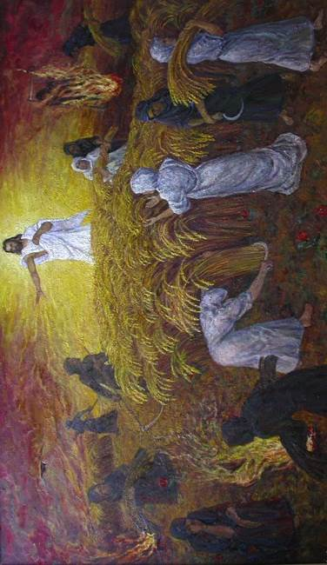

Духовный стих «Пройдут века…»

Пройдут века, пройдут и годы,
И вдруг настанет страшный день,
Когда встрепещут все народы,
Когда всколеблется мир сей.

Тогда свет солнечный затмится,
Не будет мир той освещать,
И тьма везде распространится,
Чтоб землю всю собой объять.

В то время явится знамение
На небе, мир чтоб увидал,
И будет вид Христа в мученьях
Таким, как был, когда страдал.

Тогда народы возрыдают
При мысли, как Христос страдал,
И горечь всякий там узнает –
И тот, кто Бога отвергал.

И вдруг, после сего знамения,
Христос на облацех придёт.
При звуке труб, землетрясения
Всесильный, с неба Он сойдёт.

Он как Судья великий, сильный
К себе народы соберёт,
И все лежащие в могилах
Предстанут, чтобы дать отчёт.

Одним Он скажет: «Приидите,
Вы есть наследие Отца».
Другим Он скажет: «Отойдите
Страдать в геенну без конца».

Тогда поднимутся рыданья,
Друг друга будут обнимать,
И скажут слово на прощанье:
«Прощай отец, родная мать».

И будут братья обниматься,
Потоки слезны проливать,
На веки вечные прощаться –
Ой, как там будут все рыдать…

Тогда восстанут все святые,
Чтоб с Богом вечно пребывать.
А в ад пойдут все нечестивые
На веки вечные страдать.

